Программа досуга: как отдохнуть в Восточном округе на ближайшей неделе?
15.12.2017

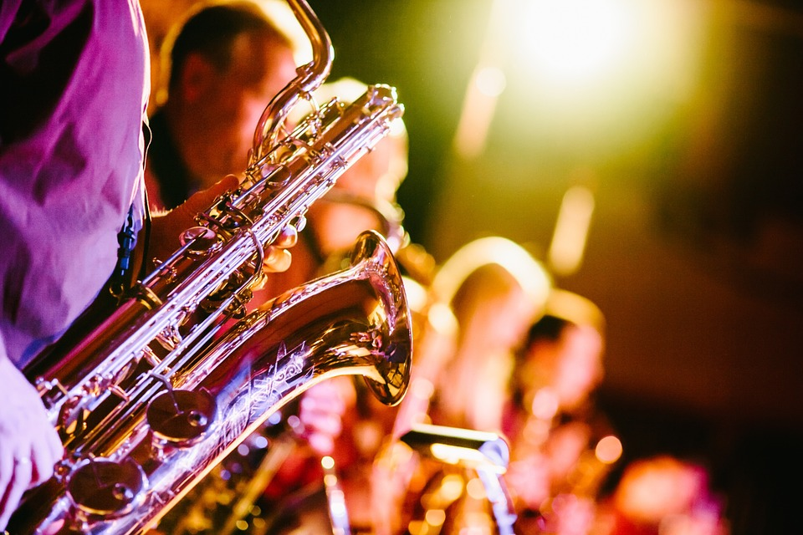
Парки, природные зоны, досуговые, спортивные и культурные учреждения Восточного округа еженедельно предлагают жителям ВАО новую программу отдыха. Как дети, так и взрослые могут выбрать себе занятие по душе и провести время интересно и с пользой.
Путешествие в легенду на 11-й Парковой
Экскурсия для детей (6+) и взрослых пройдёт 22 декабря в Измайловском лесопарке. Она называется «ЭкоНевидаль» и рассчитана на тех, кому интересно узнать о славянских легендах, посвященных лесу и его мифическим обитателям. Сбор в 14.00 на площадке у входа в Измайловский лесопарк с 11-й Парковой улицы.
Концерт на Электрозаводской
Концертная программа группы «Honey Jazz Choir» под руководством Людмилы Ханиной пройдёт 18 декабря в 19.00 в зале молодёжного историко-культурного центра «Особняк купца В.Д. Носова», ул. Электрозаводская, 12, стр. 1. Коллектив лауреатов международных и всероссийских джазовых конкурсов и фестивалей представит вашему вниманию новые дуэты, трио, хоровые песни. Стоимость билета - 100 рублей.
На Большой Черкизовской научат искать работу
Тренинг «Как найти работу молодому специалисту. Создание успешного резюме» пройдёт 19 декабря в 19.00 в Российской государственной библиотеке для молодёжи (ул. Большая Черкизовская, 4, корп. 1). Участники узнают о ситуации на рынке труда молодых специалистов, а также о том, как написать идеальное резюме. Обязательна регистрация на сайте http://www.rgub.ru/ в разделе «Афиша».
Игровой кружок открылся в Измайловском парке культуры
В Измайловском парке культуры и отдыха начал работу бесплатный детский (от 6 до 10 лет) кружок «Игровая экология». Ребят ждут знакомство с основами естествознания, мастер-классы по изготовлению поделок из природных материалов и многое другое. Занятия проходят каждую субботу в 16.00 в детском досуговом центре «Светлячок» (вход в парк со стороны м. «Партизанская», сразу за площадкой аттракционов «Аттрапарк»).

Адрес страницы: http://vao.mos.ru/presscenter/news/detail/7039985.html
Префектура Восточного административного округа города Москвы

